校内研修「道徳科の授業づくり」のミニ研修コンテンツ活用事例
１ 読み物教材 小学校低学年「黄色いベンチで」
２ 参 加 者 小学校教職員14名
３ 研修形態 グループ（１グループ３～４人）
① 演習で出された中  心発問（○）  設定の理由（・） | ○ あなたならどのような行動をとりますか。  ・読み物資料を基に、自分ならどのような行動をとるのか、なぜそのような行動をとるのかを考えさせるきっかけにしたいと考えたため。
② 受講者の声（○） | ○ 授業の流れはイメージできても、終末の振り返りが難しいと改めて感じた。  ○ パワーポイントの内容は、とても分かりやすかった。  ○ 低学年は生活経験を基に考えるので、経験が少ない児童に対しどのように指導するとよいか悩んだ。  ○ 「個人の課題」を書いた後、それを解決するヒントや認識を考えることが難しく感じた。  ○ 内容項目の一覧や系統性を現行学習指導要領で確認しながら受講するとよい。  ○ 「規則の尊重」という項目だけでも多様な価値があるため、教師の意図を明確にして授業を構想することが大切だと感じた。  ○ 具体的に例があると考えやすい。
③ 成 果（○） | ○ 短時間ではあったが、道徳科の授業づくりに関して考えるよいきっかけとなった。  ○ 価値の押し付けにならず、実生活に生かして考えられる道徳科の授業展開に  していくにはどのようにしたらよいかを考える機会となった。
④ 課 題（●）  改善策（・） | ● 個人の課題を交流する場があるとよい。  ・研修時間を学校の実態に合わせて柔軟に設定することなどが考えられる。  ● 短い時間で教材を読み、中心発問を考えるのは難しい。  ・研修のねらいの明確化や、教材の事前配付などが考えられる。
□ コンテンツを活用した際の研修の成果など

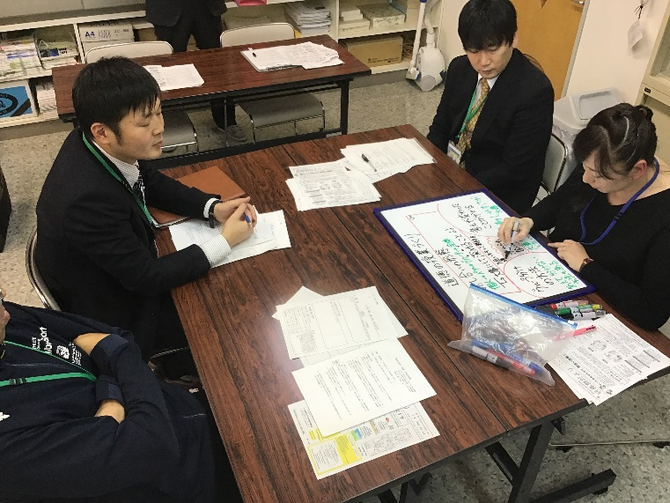
□ 校内研修の様子

